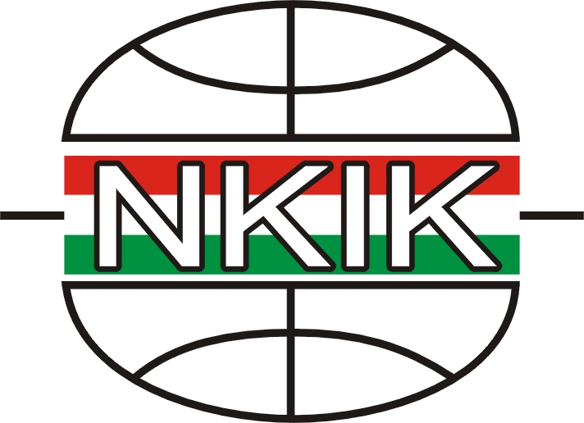 | NÓGRÁD MEGYEI  KERESKEDELMI ÉS  IPARKAMARA

Tisztelt Partnerünk !

A Nógrád Megyei Kereskedelmi és Iparkamara

„Elektronikus formában teljesített nyugdíjbiztosítási adatszolgáltatások javítása”

címmel előadást szervez, melyre tisztelettel meghívja tagjait.

A társadalombiztosítási nyugellátásról szóló 1997. évi LXXXI. törvény (a továbbiakban: Tny.) 96/C § (1) bekezdésében foglalt adategyeztetési eljárás hivatalból történő megkezdése a foglalkoztatóknál és könyvelőknél folytatott ellenőri eljárások számának emelkedésével fog járni.
Az előadás célja, hogy a foglalkoztatók, illetve könyvelőik segítséget kapjanak a Nógrád Megyei Kormányhivatal Nyugdíjbiztosítási Igazgatóságának munkatársaitól annak érdekében, hogy a korábbi években floppyn, majd elektronikus úton teljesített adatszolgáltatásokat milyen módon tudják javítani. A javítás menetének elsajátítását követően saját időbeosztásuknak megfelelően önállóan készíthetik el a szükséges javításokat, amivel hasznos időt takaríthatnak meg saját maguk számára.

Időpontja: 2013. szeptember 26. (csütörtök) 10.00 óra

Helyszín: Nógrád Megyei Kormányhivatal Nyugdíjbiztosítási Igazgatóságának tanácsterme
3100 Salgótarján, Mérleg út 2.
Program:

10.00 – 10.10 Általános tájékoztatás a Tny. 96/C § (1) bekezdésében foglalt adategyeztetési eljárás hivatalból történő megkezdésének foglalkoztatókat és könyvelőket érintő kérdéseiről
Előadó: Turán Ildikó Nógrád Megyei Kormányhivatal Nyugdíjbiztosítási Igazgatósága ellenőrzési osztályvezető

10.10 – 11.00 Az adatszolgáltatás javításának menete
Előadó: Tóth Péter Nógrád Megyei Kormányhivatal informatikus

A bemutató után az előadók konzultációs lehetőséget biztosítanak.

A programon való részvétel kamarai tagjainknak – vállalkozásonként 2 főnek – ingyenes. Részvételi szándékát a korlátozott létszámlehetőség miatt kérjük, jelezze a csatolt jelentkezési lap visszaküldésével, vagy a 32/520-860-as telefonszámon, illetve az nkik@nkik.hu e-mail címen.

Salgótarján, 2013. szeptember 16.
A Nógrád Megyei Kormányhivatal Nyugdíjbiztosítási Igazgatósága nevében:  Szabóné dr. Kaposi Dóra  igazgató | Mihályné Balázs Melinda  titkár

NÓGRÁD MEGYEI
KERESKEDELMI ÉS
IPARKAMARA

JELENTKEZÉSI LAP

A Nógrád Megyei Kereskedelmi és Iparkamara által szervezett

„Elektronikus formában teljesített nyugdíjbiztosítási adatszolgáltatások javítása”

című előadásra.

Időpontja: 2013. szeptember 26. (csütörtök) 10.00 óra

Helyszíne: Nógrád Megyei Kormányhivatal Nyugdíjbiztosítási Igazgatóságának tanácsterme
3100 Salgótarján, Mérleg út 2.

Cég neve, címe: …………………………………………………………………………………

Résztvevő neve, beosztása……………………………………………………………………...

E-mail: …………………………………………………………………………………………

Telefon: …………………………………………………………………………………………

Fax: ……………………………………………………………………………………………...

Mobil: …………………………………………………………………………………………...

Kelt:

………………………..
aláírás, bélyegző

A jelentkezési lapot szíveskedjen visszaküldeni az nkik@nkik.hu e-mail címre, vagy a 32/520-862-as faxszámra.
Köszönjük !

